一、RunLoop的概念
1什么时RunLoop
run loop就是一个事件处理循环，用于处理输入源和时间源产生的事件。run loop使线程没有事件源时处于休眠状态。每个线程，包括主线程都有与之相应的run loop对象，因此不需要自己创建run loop。
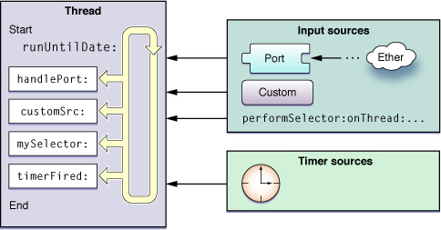
2输入源(input source)
输入源异步的将事件发送到RunLoop事件处理队列中
基于端口的源：该输入源监控系统端口，根据端口变化产生事件并异步投递到RunLoop
自定义输入源：该源在独立线程中监控输入源事件，一旦事件到达异步投递到RunLoop
Selector源：属于特殊的自定义源，区别是执行完后会自动从run loop里面移除
performSelectorOnMainThread:withObject:waitUntilDone:
performSelectorOnMainThread:withObject:waitUntilDone:modes:
performSelector:onThread:withObject:waitUntilDone:
performSelector:onThread:withObject:waitUntilDone:modes:
performSelector:withObject:afterDelay:
performSelector:withObject:afterDelay:inModes:
用于取消delay的方法
cancelPreviousPerformRequestsWithTarget:
cancelPreviousPerformRequestsWithTarget:selector:object:
3定时源
在预设的时间点run loop迭代检测，并在当前线程中同步方式投递该事件到RunLoop事件队列。定时器是线程通知自己做某事的一种方法
二、RunLoop内部操作解析
1处理事件
处理由源产生的事件
2产生并发送自身行为的通知
RunLoop行为产生并发送的通知包括：
当Run loop开始时，发送开始通知给所有RunLoop观察者
当处理一个定时器，发送处理定时器通知给所有RunLoop观察者
当处理一个输入源…..
当进入睡眠状态…..
当被唤醒，但在唤醒之前要处理的事件……
当Run loop终止…..
注册接收RunLoop上述通知的观察者
见CFRunLoopObserverRef相关方法
3 RunLoop每次迭代操作的顺序
见API
4 RunLoop Model
Run loop模式是所有要监视的输入源和定时源以及要通知的注册观察者的集合。每次运行run loop都会指定其运行在哪个模式下。以后，只有相应的源会被监视并
三、Run loop的使用
1嵌套使用
在已有run loop线程中再次调用Runloop。如下：在主线程中
while (pageStillLoading) {
[NSRunLoop currentRunLoop] runMode:NSDefaultRunLoopMode beforeDate:[NSDate distantFuture]];
}
注意：循环时应用仍然可以处理事件
注意：非主线程RunLoop默认未开启
2相关方法
访问runloop与其运行模式
+ (NSRunLoop *)currentRunLoop 返回当前线程的RunLoop
- (NSString *)currentMode 当前的运行模式
管理时间源
- (void)addTimer: 添加一个定时器
(NSTimer *)aTimer
forMode:(NSString *)mode
管理端口输入源
- (void)addPort: 添加一个端口输入源
(NSPort *)aPort
forMode:(NSString *)mode
- (void)removePort: 移除一个端口输入源
(NSPort *)aPort
forMode:(NSString *)mode
启动RunLoop：循环处理输入源，接受输入源的模式默认为NSDefaultRunLoopMode
- (void)run 无限调runMode:beforeDate
- (void)runUntilDate:(NSDate *)limitDate 无限调runMode:beforeDate到指定时间
- (BOOL)runMode: 返回直到处理完一个输入源或时间到达
(NSString *)mode //指定接受输入源的模式
beforeDate:(NSDate *)limitDate //指定RunLoop的限制时间
YES处理一个输入源或时间到达后返回，NO表示没有输入源

